Jyrki Raina / IndustriALL Küresel Sendika Genel Sekreteri

IndustriALL yönetimi küresel eylem kararı aldı

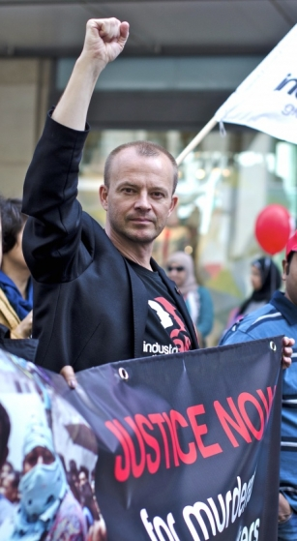
Yaklaşık 200 katılımcı 19-20 Mayıs günlerinde Stockholm'de IndustriALL Küresel Sendika'nın Yönetim Kurulu için bir araya geldi ve dünyanın her yerinde geçim ücreti, örgütlenme, sendikal haklar ve güvencesiz çalışma konusunda eylemleri onayladı.
08.06.2015
IndustriALL’un Yönetim Kurulları hep coşkulu olaylar olmuştur. Her seferinde beş kıtadan 200 katılımcı birkaç gün için bir araya gelir, kadın ve erkek sendika yöneticileri tartışır, eylem kararı alır ve daha iyi bir dünya için aynı mücadeleyi paylaşır.
Aslında biz sadece iki gün için toplanmadık, Stockholm'e bir hafta için gittik. Bu kadar çok insanın bir araya gelmesinden yararlanarak sabahtan akşama kadar resmi oturumlar ve yan toplantılar yapıldı.
Pazartesi sabahı, kadın komitesi gündemdeki dünya konferansını görüştü. Akşam ise küresel çerçeve sözleşmelerle ilgili çalışma grubu hazır giyim sektöründeki İsveç perakende şirketi H&M ile yapılacak küresel çerçeve sözleşmenin taslağı üzerinde çalıştı. Yönetim Kurulu'nun Asya-Pasifik üyeleri de toplantı yaptı.
Salı günü ise bir başka çalışma grubu, Finans Komitesi'nin de izlediği, yeni aidat sistemi üzerindeki çalışmasını sürdürdü. Yönetim Kurulu Salı ve Çarşamba günleri yüklü bir gündemi görüştü.
Perşembe günü, Tüzük ve Eylem Planı Komiteleri, Ekim 2016'da Rio de Janeiro'da yapılacak 2. IndustriALL Kongresi'yle ilgili çalışmalara başladı. Ve nihayet Cuma günü, IndustriALL'un genel merkez ve bölge kadroları alınan kararlar üzerinde çalıştı, izleme çalışması yapılmasına karar verdi ve Kongre hazırlıklarına başladı.
Böyle bir haftanın ardından, kendimi hayli yorgun, ama aynı zamanda mutlu ve enerjik hissettim. IndustriALL işte böylesine şaşırtıcı bir küresel sendika ailesi.
Haftanın olayı, IndustriALL üyesi IF Metall'in eski yöneticisi, İsveç başbakanı Stefan Löfven'le yapılan toplantıydı. Stefan Yönetim Kurulu'na seslendi ve küreselleşmenin işçilerden yana nasıl işletileceği, sosyal adalete dayanan toplumların nasıl kurulacağı konusunda sendika yöneticileriyle bir saatten fazla bir süre tartıştı. Toplantıdan sonra birçok delege, keşke Stefan gibi bir başbakanımız olsaydı, yorumunu yaptı.
Yönetim Kurulu'ndan geçim ücreti eylemimiz için onay almamıza sevindim. Bütün dünyada asgari ücret mücadelelerini desteklemeye, üye örgütlerimizi geçim ücreti talepleri doğrultusunda eğitmeye ve aktif eylemle desteklemeye devam edeceğiz.
İleriye atılmış önemli bir adım ise IndustriALL'un büyük küresel giyim markalarıyla geçim ücreti konusunda imzaladığı mutabakat anlaşmasıdır. Amaç, işkolu ölçeğinde uygulanabilir toplu sözleşmeler bağıtlamak için sendikalar ile tedarikçi fabrikaları bir araya getirmek ve marka satın alma pratiklerinin toplu sözleşmeyle belirlenmiş geçim ücreti ödenmesine olanak vermesini sağlamaktır. Bu yeni yaklaşım için öncelikli ülkeler olarak Kamboçya ve Bangladeş'i seçtik ve daha sonra başka ülkelere yöneleceğiz.
60 milyon işçiyi istihdam eden küresel tekstil ve hazır giyim sanayisi, sefalet ücretleriyle, uzun çalışma saatleriyle, sağlıksız işyerleriyle ve sendika özgürlüğü konusundaki zorluklarla artık sürdürülemez hale geldi. Şimdi bir sistem değişikliği başlatıyoruz. Bu girişim engellerle karşılaşacak ve yıllar alacak, ama her işçinin hak ettiği geçim ücretini gerçekleştirene kadar sürecek.

